## 1、基本介绍

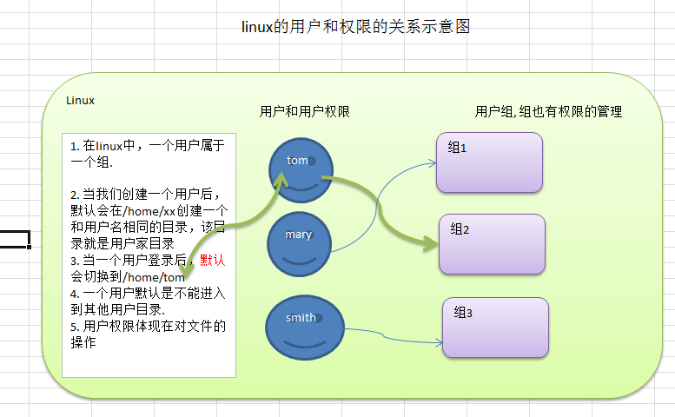

Linux系统是一个多用户多任务的操作系统，任何一个要使用系统资源的用户，都必须首先向系统管理员申请一个账号，然后以这个账号的身份进入系统

## 2、添加用户

* 基本语法

useradd 用户名

* 使用细节

1. 当创建用户成功后，会自动的创建和用户同名的家目录 【/home/xiaoming】
2. 也可以通过 useradd -d 指定目录 新的用户名jack，给新创建的用户指定家目录

例 useradd xiaoming

## 3、指定/修改密码

用户账号刚创建时没有密码，但是被系统锁定，无法使用，必须为其指定密码后才可以使用

passwd 用户名 // 如果没有带用户名，则是给当前登录的用户修改密码

例：passwd xiaoming // 需要root用户

## 4、删除用户

* + 1. 基本语法

userdel 用户名

* + 1. 应用案例

删除用户xiaoming，但是要保留家目录 userdel 用户名 //**userdel xiaoming**

删除用户以及用户主目录 // userdel –r xiaoming 【小心使用】

* + 1. 细节说明

是否保留家目录的讨论？ [**一般保留**]

## 5、查询用户信息指令

* + 1. 基本语法

id 用户名

* + 1. 应用实例

案例1：请查询root 信息

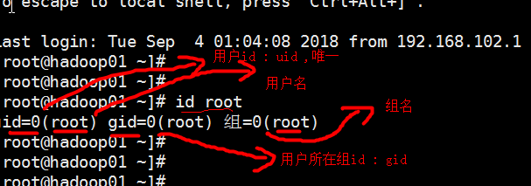

* + 1. 细节说明

1. 当用户不存在时，返回无此用户

## 6、切换用户

* + 1. 介绍

在操作Linux中，如果当前用户的权限不够，可以通过 su - 指令，切换到高权限用户，比如root

* + 1. 基本语法

su – 切换用户名

* + 1. 应用实例

创建一个用户milan, ，指定密码，然后切换到 milan.

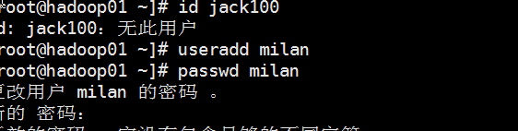

* + 1. 细节说明

1. 从权限高的用户切换到权限低的用户，不需要输入密码，反之需要。
2. 当需要返回到原来用户时，使用exit指令
3. 如果 su – **没有带用户名**，则默认切换到root用户

## 7、用户组

* + 1. 介绍

类似于角色，系统可以对有共性的多个用户进行统一的管理。

* + 1. 新增组

指令

**groupadd** 组名

* + 1. 案例演示 [增加 wudang ] 武当

groupadd wudang

* + 1. 增加用户时直接加上组
* 指令(基本语法)

useradd –g 用户组 用户名

* 增加一个用户 zwj, 直接将他指定到 wudang

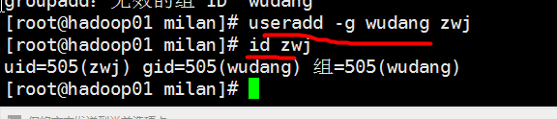

* + 1. 删除组
* 指令(基本语法)

groupdel 组名

* 案例演示

这里有一个前提，就是这个组没有用户，才能删除。

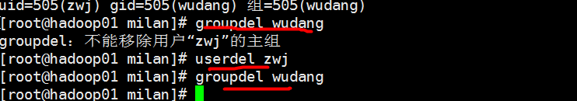

* + 1. 修改用户的组
* 指令(基本语法)

usermod –g 新的组名 用户名

* 案例演示

创建一个shaolin组，让将zwj 用户修改到shaolin

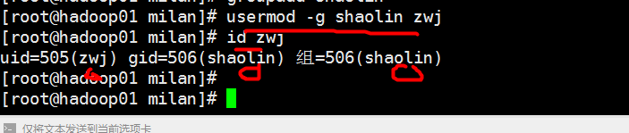

## 8、用户和组的相关文件

* + 1. /etc/passwd 文件

用户（user）的配置文件，记录用户的各种信息

每行的含义：用户名:口令:用户标识号:组标识号:注释性描述:主目录:登录Shell [图]

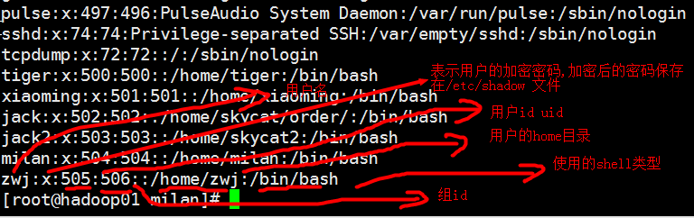

* + 1. /etc/shadow 文件

口令的配置文件

每行的含义：登录名:加密口令:最后一次修改时间:最小时间间隔:最大时间间隔:警告时间:不活动时间:失效时间:保留 [图]



* + 1. /etc/group 文件

组(group)的配置文件，记录Linux包含的组的信息

每行含义：组名:口令:组标识号:组内用户列表

